GDCA电子印章填报表

用户名称：XXX单位名（与数字证书申请表填写机构名称一致）
（请您用正楷或宋体清晰地在横线上填写全称）

GDCA填写 | 温馨提示：印章版本、印章介质选择、印章类型内容由GDCA工作人员填写，客户无需填写
 | 印章版本 | 印章介质选择 |  | 印章类型
 | □网络版  □单机版 | □在原证书中签发印章  □在新介质中签发印章 |  | □机构公章 □机构业务章  □机构财务章 □机构合同章  □个人业务章 □个人私章  □个人手写签名
用户提供 | 温馨提示：为了更好地进行电子印章制作，请根据实物印章情况填写以下信息
 | 实物印章形状 |  | □圆形 |  | □方形 √椭圆
 | 实物印章尺寸 |  | 直径：__________cm |  | 方形 长：____cm ，宽：_____cm  椭圆 横径：_XX_cm,竖径XX_cm
实物印章印模（手写签名）填报框
横径（cm）

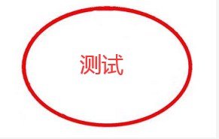
竖径（cm）

注意事项：
★本印章印模仅作制作电子印章使用（不含印章防伪纹线），请在实物印章印模（手写签名）填报框空白处清晰地加盖实物公章（手写签名）；
★手写签名时，请使用0.5mm以上的黑色签字笔签名；
★所有印章图样请不要黏连，不要超过或压住填报框边框线条；
★本填报表只作为实物印章印模（手写签名）填报使用，须与数字证书申请表配套提供。

